Mobil otomasyonun geleceği
B&R sunar: Modüler X90 kontrol ve I/O sistemi
B&R mobil kontrol ve I/O görevlerini desteklemek için yenilikçi X90 ürün serisiyle mobil otomasyonda yeni imkanlar yaratmaya devam ediyor. Standart haline getirilmiş geniş kapsamlı bileşenleriyle, esnek otomasyon kavramlarının uygulanması için mükemmel bir seçimdir.
X90 sisteminin kalbi güçlü bir ARM işlemci ve 48 çok fonksiyonlu I/O kanallarıdır. Temel özelliklerde CAN, USB, Ethernet ve gerçek zamanlı POWERLINK veri yolu sisteminin arayüzlerini içerir.
Maksimum esneklik
Son derece dayanıklı dökme alüminyum gövde, dört adede kadar genişletme kartı için yer sağlar. Bu kartlar ek I/O kanalları, arayüzler ve hatta güvenli I/O'lu tam teşekküllü bir güvenlik kontrolcüsü bile ekleyebilir. WLAN, Bluetooth ve GPS arabirimleri için de arayüzler planlanma aşamasında.
Maksimum koruma
X90 ailesindeki tüm ürünler, zorlu saha şartlarında kullanılmak üzere tasarlanmıştır. -40 ila 85°C gibi bir sıcaklık aralığında çalışabildikleri gibi; güçlü titreşimler veya şoklara karşı koyabilir; tuz, ultraviyole ışıklar ve yağa karşı dayanıklıdırlar.
Maksimum uyum
X90 sistemi, B&R otomasyon teknolojisinin sunduğu tüm avantajları sunar. Yazılım geliştirme zamanlarını büyük ölçüde azaltan ve yazılımın tekrar kullanılmasını sağlayan modüler yazılım bloklarını kullanarak, donanımdan bağımsız ve modüler yazılımlar geliştirmek de buna dahil. Güvenlik teknolojisi ve kapsamlı sorun giderme seçenekleri de B&R sisteminde tamamen uyumludur ve X90 kullanıcılarının kullanımına sınırlama olmaksızın açıktır.

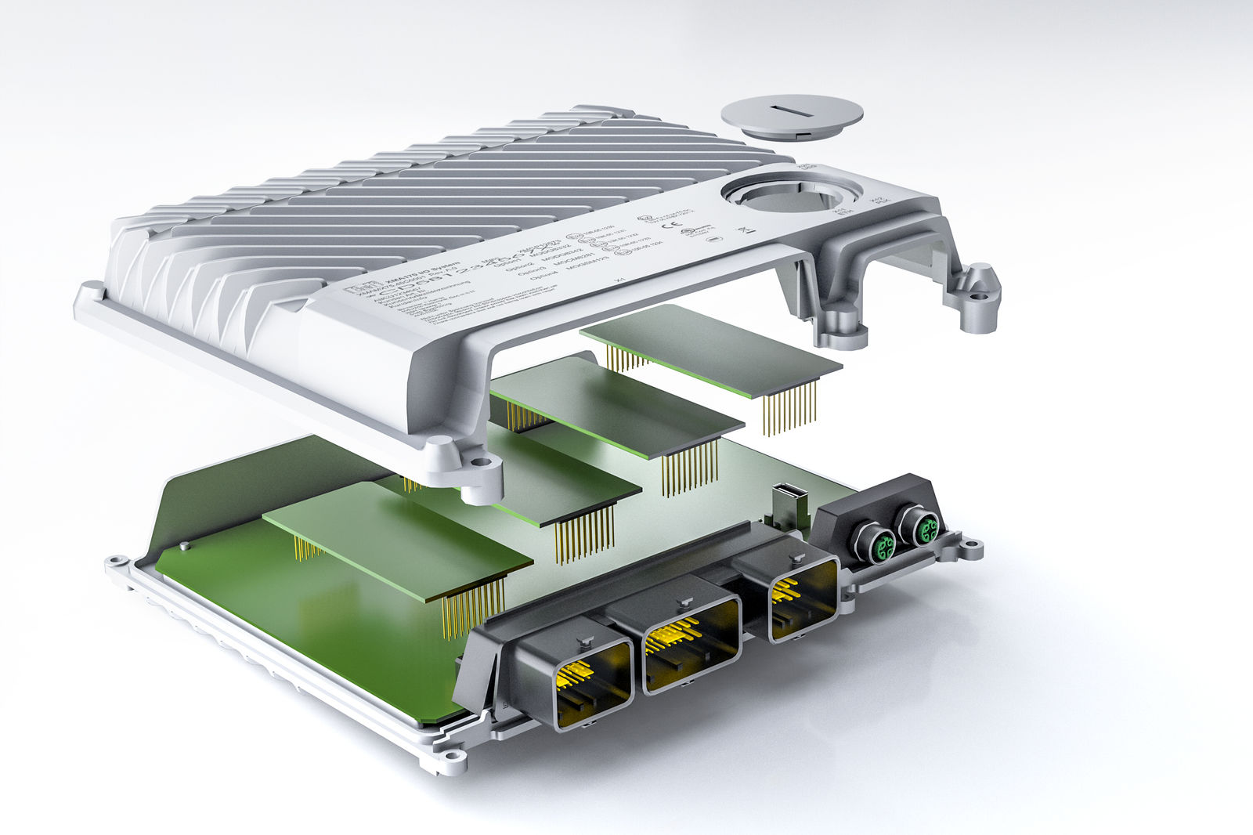
Genişletme kartları, modüler X90 kontrol ve I/O sistemini herhangi bir uygulamaya mükemmel şekilde uyarlamaya olanak verir.

B&R Hakkında
ABB Grubunun bir bölümü olan B&R, merkezi Avusturya'da bulunan endüstriyel otomasyon alanında global bir liderdir. B&R, neredeyse her sektördeki müşterilere makine ve fabrika otomasyonu, hareket kontrolü, HMI ve entegre güvenlik teknolojisi için eksiksiz çözümler sunmak üzere en son teknolojiyi ileri mühendislikle birleştiriyor. OPC UA, POWERLINK ve openSAFETY gibi Endüstriyel IoT iletişim standartlarının yanı sıra Automation Studio yazılımıyla B&R, otomasyon mühendisliğinin geleceğini sürekli olarak yeniden tanımlıyor. B&R'ı endüstriyel otomasyonun ön saflarında tutan yenilikçi ruh, süreçleri basitleştirme ve müşteri beklentilerini aşma taahhüdünden kaynaklanmaktadır.
Daha fazla bilgi için www.br-automation.com adresini ziyaret edin.

